Ofício Vereador Nº 954/2024

São Roque, 3 de junho de 2024.

Prezado(a) Senhor(a),

As árvores da Rua José Henrique da Costa, no Jardim Bela Vista, se encontram com os galhos muito altos, enroscando nos fios elétricos. Isso tem causado grande preocupação aos moradores, pois toda e qualquer chuva ou ventos provocam a interrupção de energia, assim como, faz cessar os serviços de telefonia e internet.
Inclusive, as árvores que estão plantadas do outro lado da rua, onde não se encontram os postes da CPFL, estão tão grandes, que os galhos atravessam o leito carroçável, e também provocam os problemas relatados. Nos ventos chegam a romper os cabos. O poste da CPFL se encontra do lado direito da última foto (anexada), a fiação cruza por dentro da árvore e chega na casa que está do lado esquerdo, no número 149 na rua da Escola Criarte. (Foto em anexo da numeração do poste).
Nesse sentido, considerando que a Prefeitura não poda arvores que possam estar em risco de choque elétrico, impõe-se seja a empresa de energia oficiada para as podas. Na região existe uma escola de educação infantil, a situação coloca em risco a vida e a integridade física das crianças, seus pais, professores e funcionários da escola.
Desta forma, venho, por meio deste, cordialmente solicitar a CPFL poda URGENTE das árvores no local, com atenção à Escola Criarte, objetivando a proteção da integridade física das crianças que frequentam a instituição.
Na certeza de que dispensará especial atenção a este Ofício, desde já agradeço, renovando meus mais sinceros protestos de elevada estima e de distinta consideração.

Atenciosamente,

Cláudia Rita Duarte Pedroso
(Dra Claudia Pedroso)
Vereador
Ao(À)
Ilustríssimo(a) Senhor(a)
GERENTE RESPONSAVEL DA CPFL DE SÃO ROQUE
jroliveira@cpfl.com.br

Anexos:

Numeração do poste da CPFL

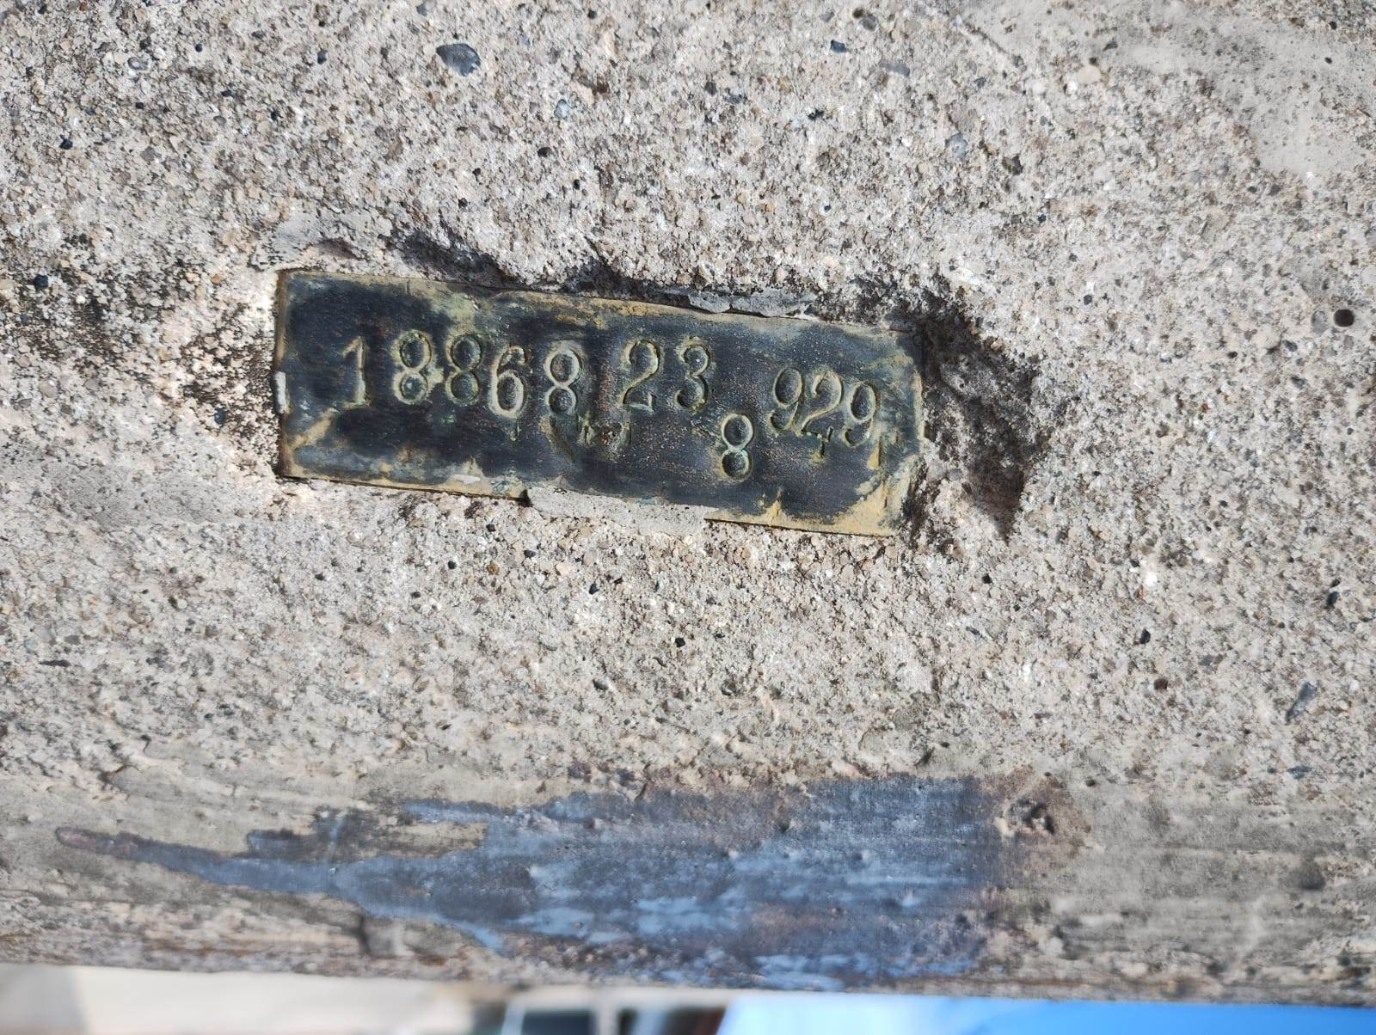

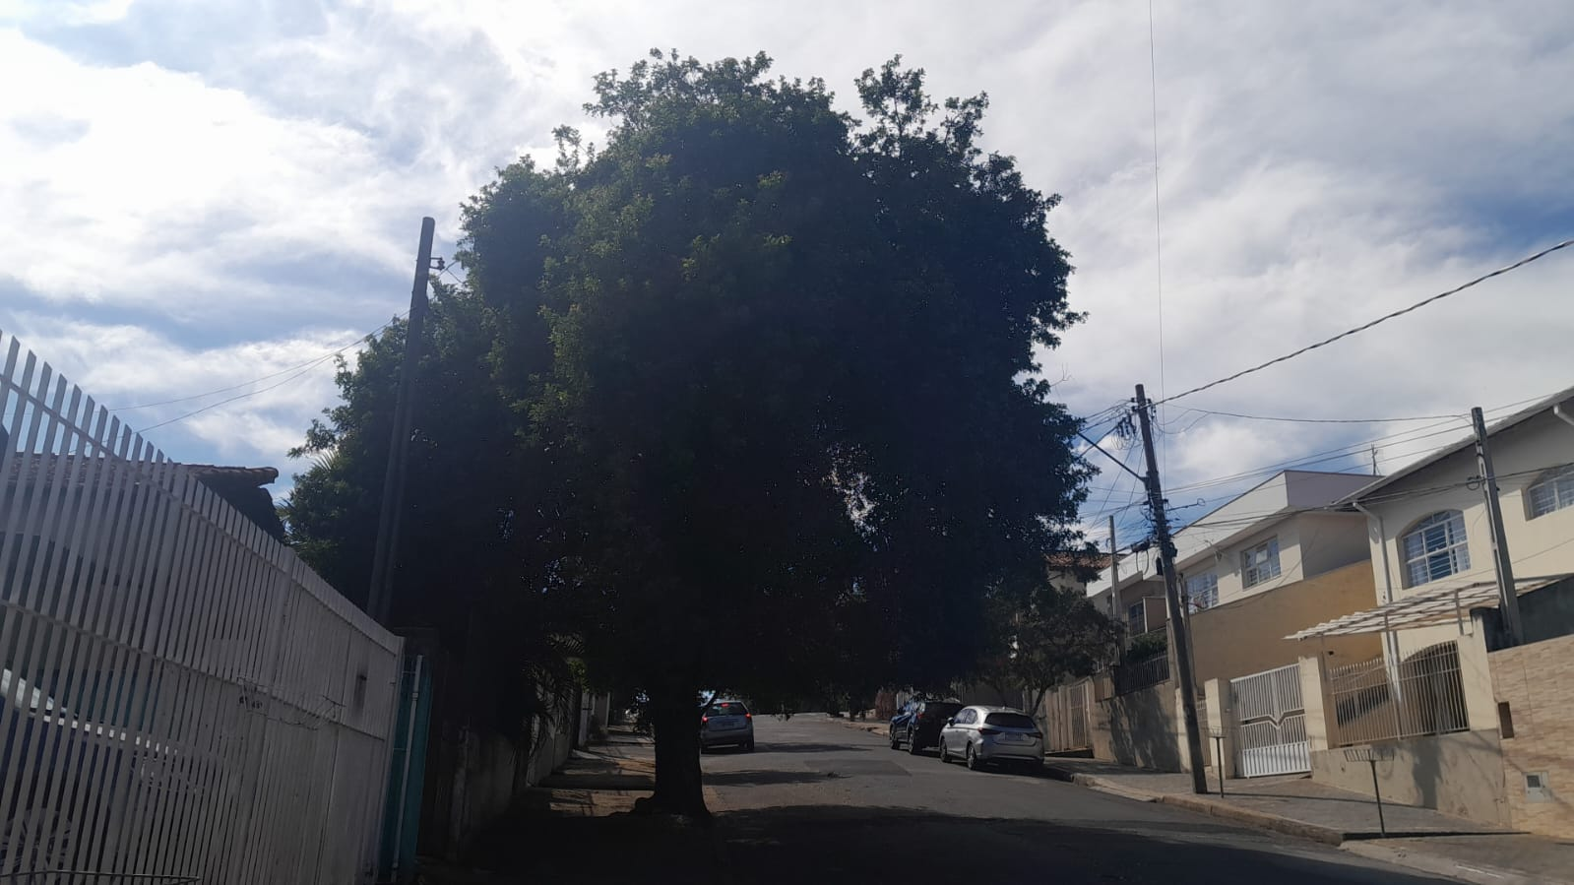

Poste da CPFL

